Vaja: IZ DREVESA ČASOPIS, IZ ČASOPISA DREVO?!?

Vsak dan posekamo veliko dreves, da iz njih naredimo papir za časopis, zvezke, učbenike, brisače…

In kaj če nam zmanjka dreves?!
Naredimo papirnato smrečico!
Potrebujemo: - 6 pol časopisnega papirja
- lepilni trak
- škarje
Delo:
Na mizo položimo pole papirja in jih zlepimo eno za drugo v dolgi trak. Papir sedaj previdno zvijemo v zvitek. Če imamo težave, si lahko pomagamo z rolico od brisač oz. ovijalnega papirja.
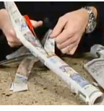
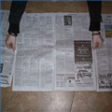

Vzamemo škarje in časopisni zvitek na vrhu previdno zarežemo do polovice. Zavrtimo zvitek za četrtino in to ponovimo še trikrat tako, da dobimo štiri enake trakove. Trakove upognemo navzven tako, da vidimo notranjost zvitka. Z eno roko primemo spodnji del zvitka, s prsti druge roke pa notranji list papirja ter ga počasi izvlečemo in drevo raste in raste in raste…
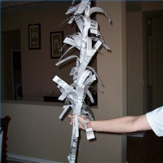

ALI VEŠ?
Vsak dan morajo zaradi uporabe nerecikliranih toaletnih papirnih izdelkov posekati 270 tisoč dreves. Z uporabo izdelkov iz recikliranega papirja pa bi lahko pomembno prispevali k ohranjanju narave.
Zakaj recikliranje?

• Za 1 tono papirja je potrebno posekati 17 dreves.

• 1 drevo lahko prečisti 25 kilogramov onesnaženega zraka v enem letu.

• 1 tona recikliranega papirja:- porabi 64% manj energije,
- 50% manj vode,
- za 74% zniža emisije nevarnih snovi v zrak,
- reši 17 dreves ter
- ustvari 5 krat toliko delovnih mest kot 1 tona papirja narejenega iz lesa.

......bodite pozorni, kam boste danes odložili papir.

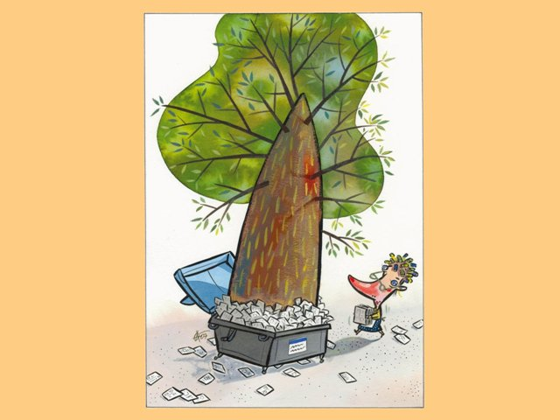

The newspaper magician rolls a several sheets of newspaper into the shape of a tube. After making a few tears in the newspaper, an eight foot tall tree suddenly appears.

Materials
- 6 sheets of newspaper
- Scissors
- Tape
- Cardboard tube (paper towel roll works great)
- Tape the sheets of newspaper together lengthwise as shown. Use the cardboard tube as a guide to roll the newspaper into the shape of a tube.
- Remove the tube from the center of the newspaper roll.
- Starting at the top end of the cylinder, cut the edge of the newspaper cylinder down the middle of the cylinder. Turn the roll a quarter turn and make another cut from the top down to the middle. Do this two more times so you have four equal strips.
- Bend back each of the strips so that you can see the inside of the roll.
- Hold onto the base of the tube with one hand while reaching into the center of the newspaper roll with the fingers of the other hand. Pull up on the newspaper inside the tube to start the tree growing. Keep pulling to make the tree grow taller and taller.

